GET THE LOOK: MET GALA 2026

Please see the “Get the Look” breakdowns for the 2026 Met Gala talent.
EVENT: MET GALA, Metropolitan Museum of Art's Costume Institute, NYC

The attached include:
- Carey Mulligan
- Emily Blunt
- Hailey Bieber
- Hudson Williams
- Laura Harrier

Carey Mulligan

Carey Mulligan stepped out this evening on the Met Gala carpet. Her hairstylist, Irinel De Leon (@hairinel), gave us the details behind the look using Dyson Beauty. See below for her step-by-step process and high-res imagery.

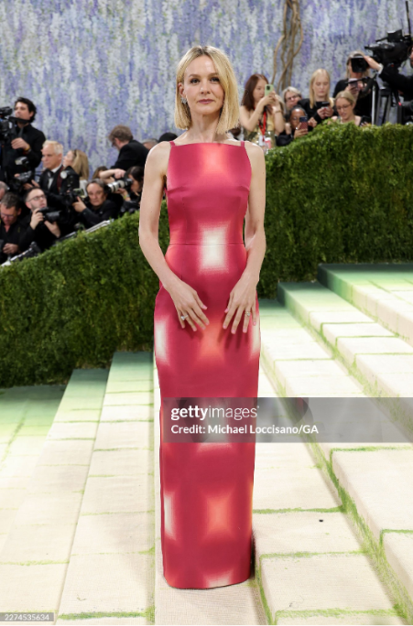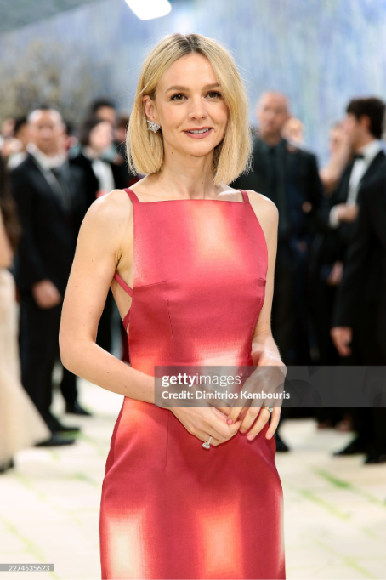

- HAIR BY: Irinel De Leon (@hairinel)
- HIGH-RES PRODUCT IMAGERY LINKS:
  - Dyson Supersonic r™
  - Dyson Corrale™
- DCAREY MULLIGAN IMAGERY: Getty Images

INSPIRATION:
Carey’s custom Prada look already carries so much history and craftsmanship, so we wanted the hair to feel timeless, effortless and very 90s- almost untouched. With the Met theme centered around ‘Costume Art,’ this felt like a more restrained approach. The hair becomes a quiet extension of the look, letting the detail and artistry of the dress really lead. - Irinel

PRODUCT STEP-BY-STEP BREAKDOWN:
- The Base: Blow-dry using the Dyson Supersonic r™ Professional hair dryer on medium heat and airflow, directing the air downward to achieve a soft, polished base.
- Precision Styling: using the Dyson Corrale™ Professional straightener, smooth the hair in sections, adding the most subtle bend through the mid-lengths for soft, natural movement.
- To Refine: Use the Flyaway attachment on the Dyson Supersonic r™ Professional hair dryer to softly polish the part line and further tuck away any remaining flyaways.

Emily Blunt

It’s fashion’s biggest night of the year and fresh off the global success of The Devil Wears Prada 2, Emily Blunt turned heads at the Met Gala red carpet tonight with a stunning hairstyle. The military inspired look was created by celebrity hairstylist Laini Reeves (@laini_reeves), who Dyson tools to achieve the effortlessly chic style.

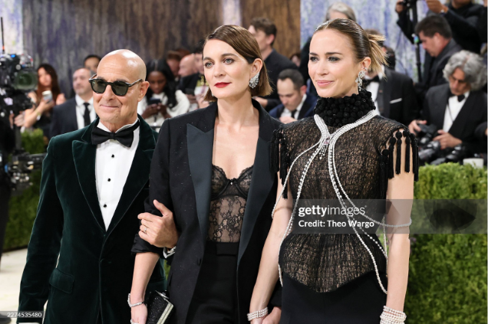
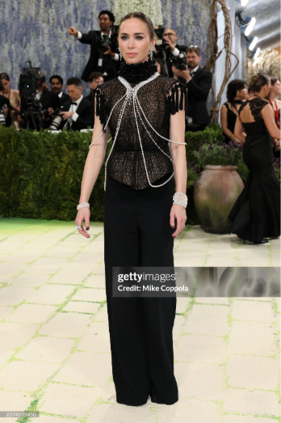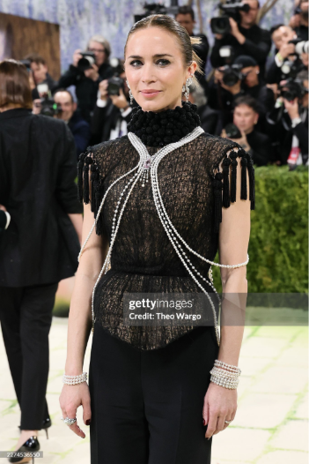

- Hair by: Laini Reeves (@laini_reeves)
- HIGH-RES PRODUCT IMAGERY LINKS:
  - Dyson Supersonic r™
  - Dyson Airwrap Co-anda 2x™
- EMILY BLUNT IMAGERY: Getty Images

INSPIRATION:
“Our met ball look was based off the outfit by Ashli custom. I wanted the hair to look sleek to complement the military style.” – Laini Reeves

Key Product & Tools Used:
- Dyson Supersonic r™ Professional hair dryer
- Dyson Airwrap Co-anda2x™ multi-styler

PRODUCT STEP-BY-STEP BREAKDOWN:
- Smooth & Dry: Laini blow dried the hair using the Dyson Supersonic r™ Professional hair dryer for a sleek, smooth base, using a flat brush in sections.
- Straighten & Shine: Laini then used the Dyson Airwrap Co-anda2x™ multi-styler for an ultra-sleek and ultra-straight base.
- To Secure: The hair is twisted into a knot and secured with Bobby pins, leaving the ends out. The ends are straightened using the Dyson Airwrap Co-anda2x™ multi-styler, creating an 80’s feel to the knot.

Hailey Bieber

Hailey Bieber was a goddess, per usual, this evening on the Met Gala carpet. Her hairstylist, Irinel De Leon (@hairinel), gave us the details behind the look using Dyson Beauty. See below for her step-by-step process and high-res imagery.

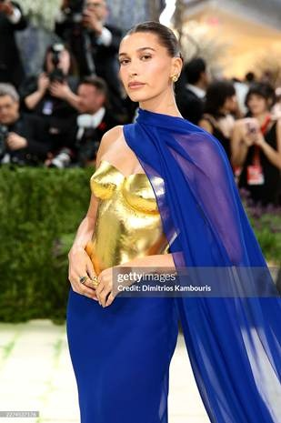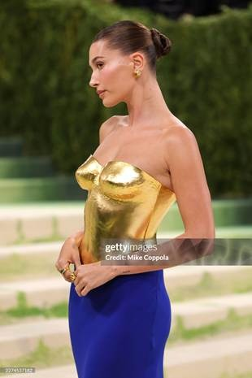
- HAIR BY: Irinel De Leon (@hairinel)
- HIGH-RES PRODUCT IMAGERY LINKS:
  - Dyson Supersonic r™
  - Dyson Airwrap Co-anda 2x™
- HAILEY IMAGERY: Getty Images

INSPIRATION:
Hailey’s look is all about balance; it’s structured, but still soft. The dress has a strong silhouette and presence, so we wanted the hair to feel clean, pulled back, and really intentional. With the Met theme, it’s about refinement-letting the shape, shine, and overall mood speak without overcomplicating it.

PRODUCT STEP-BY-STEP BREAKDOWN:
- Rough dry using the Dyson Airwrap Co-anda2x™ multi-styler and dryer Straight+Wavy to remove excess moisture and begin smoothing the hair.
- Switch to the Dyson Airwrap Co-anda2x™ multi-styler with the Large Round Volumizing Brush attachment, blow-drying in sections to build volume and a soft, polished shape.

Hudson Williams

Hudson Williams stunned tonight at his Met Gala debut with a powerful, sculpted yet soft hair look. His hairstylist, Aika Flores (@by.aikaflores), gave us the details behind the look using Dyson Beauty and Redken to achieve the look. See below for Aika’s step-by-step process and high-res imagery.

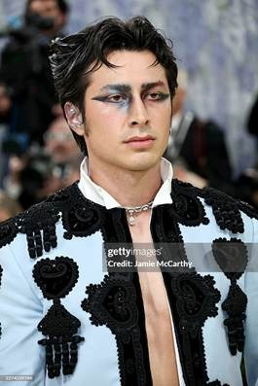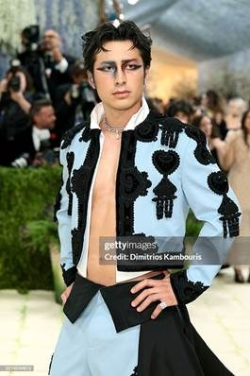
- HAIR BY: Aika Flores (@by.aikaflores)
- HIGH-RES PRODUCT IMAGERY LINKS:
  - Dyson Supersonic Nural™
- HUDSON WILLIAMS IMAGERY: Getty Images

INSPIRATION:
From purity to power, a quiet evolution. The look transcends a refined softness into something sculpted, controlled, and unmistakably commanding.

KEY PRODUCTS & TOOLS USED:
- Dyson Supersonic Nural™

PRODUCT STEP-BY-STEP BREAKDOWN:
- Precision Styling: Using the Dyson Supersonic Nural™ with the styling concentrator attachment, sculpt a controlled, feathered silhouette that lifts and fans with a swan-like precision.
- To Build Tension and Control: this shape starts with an intentional direction with the concentrator to establish that lifted, winged silhouette.

Laura Harrier

Laura Harrier delivered this evening on the Met Gala carpet, following her iconic look from 2025. Her hairstylist, Irinel De Leon (@hairinel), gave us the details behind the look using Dyson Beauty. See below for her step-by-step process and high-res imagery.

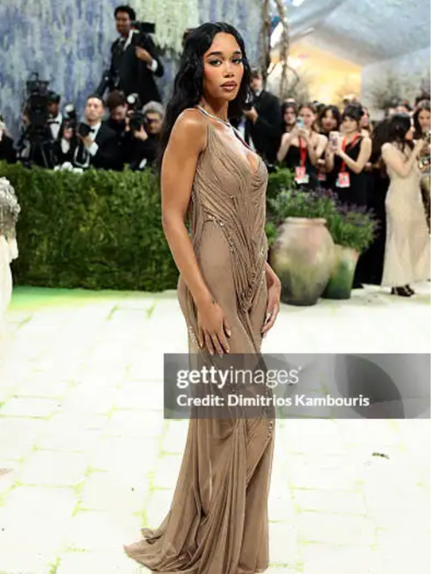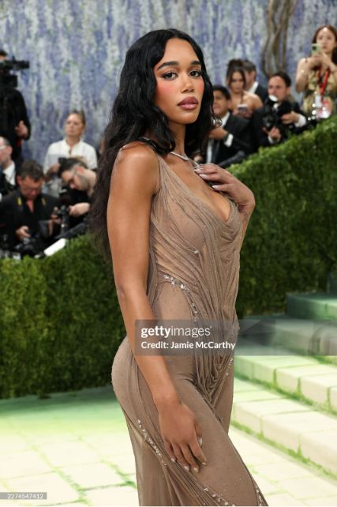

- HAIR BY: Irinel De Leon (@hairinel)
- HIGH-RES PRODUCT IMAGERY LINKS:
  - Dyson Supersonic r™
  - Dyson Corrale™
- LAURA HARRIER IMAGERY: Getty Images

INSPIRATION:
“We wanted Laura’s hair to feel like a continuation of the dress. Inspired by Botticelli’s Venus, the movement is soft but intentional, with strands that feel wind-swept and sculptural rather than traditionally styled. We kept the hair dry but luminous, so it feels airy and alive. The texture has a fluidity to it, almost like fabric in motion, echoing the draping of the gown. It’s as if she’s stepped into this moment and the hair has naturally fallen into place, with just the right amount of control and imperfection. The diamond veil adds dimension and light, so the hair needed to hold its shape while still allowing the full story to feel effortless and elevated.” - Irinel

We were inspired by Botticelli’s Venus- the idea of hair that feels wind-swept, sculptural, and alive. Instead of a wet look, we kept it dry and luminous so it moves like fabric, echoing the drape of the dress. It’s soft, intentional, and slightly imperfect, so it feels effortless but still designed.

PRODUCT STEP-BY-STEP BREAKDOWN:
- To Diffuse and Define: Using the Dyson Supersonic r™ Professional hair dryer with the Diffuser attachment, diffuse by hovering and lightly cupping the ends to encourage the natural curl pattern while maintaining softness.
- To Style + Shape: Using the Dyson Corrale™ Professional straightener, take 1–2 inch sections around the face and create soft S-wave bends, leaving smaller naturally curled pieces untouched for contrast. Continue through the hair by selecting random pieces and beveling the iron forward and back to break up the texture and create an effortless, lived-in shape. Separate select pieces with your fingers and lightly brush out a few ends for a softer, more airy finish.
- To Set: Set the final shape by diffusing with the Dyson Supersonic r™ Diffuser attachment on cool airflow to lock in texture while maintaining movement.

ENDE

Über Dyson

Dyson löst reale Probleme und entwickelt bessere Produkte durch den Einsatz von Ingenieurwesen, Wissenschaft, Design und Kreativität. Es ist ein familiengeführtes, globales Technologieunternehmen, gegründet von Sir James Dyson, der weiterhin gemeinsam mit seinem Sohn Jake, dem Chief Engineer, und Sam, einem Vorstandsmitglied, an der Spitze steht.

Seit der Erfindung des ersten beutellosen Zyklonstaubsaugers – des DC01 – investiert Dyson kontinuierlich in Forschung und Entwicklung, um die Leistung und das Format von Produkten und Technologien in einer wachsenden Zahl von Bereichen radikal zu verbessern: Staubsauger, Luftreinigung, Robotik, Haarpflege, Beleuchtung, Händetrocknung und Audio. Im September 2025 stellte Dyson in Berlin elf neue und überarbeitete Produkte, darunter den weltweit schmalsten Staubsauger, den nur 38 mm dünnen Dyson PencilVac™, sowie den Dyson Clean+Wash Hygiene Nass- und Trockensauger und den Dyson Spot+Scrub Ai Saugroboter. Dyson expandiert weiterhin in neue Bereiche, um den sich wandelnden Bedürfnissen von Menschen weltweit gerecht zu werden.

Heute verkauft Dyson Produkte in über 85 Märkten, betreibt 450 Stores weltweit und ist in führenden Technologie- und Beauty-Handelsketten erhältlich.

Dysons globaler Hauptsitz befindet sich in Singapur, mit großen Technologie-Campussen in Singapur, dem Vereinigten Königreich, Malaysia und den Philippinen. Das globale Team aus Fachkräften in Ingenieurwesen, Wissenschaft und Softwareentwicklung konzentriert sich darauf, technologiegestützte Produkte zu entwickeln, die besser funktionieren und die Menschen gerne benutzen. Wichtige Schwerpunkte sind unter anderem Hochgeschwindigkeits-Elektrodigitalmotoren, Sensorik- und Bildverarbeitungssysteme, Robotik, maschinelles Lernen und Aerodynamik.

Über Produkte hinaus entwickelt Dyson auch die nächste Generation von Fachkräften in Ingenieurwesen und Wissenschaft. Das Dyson Institute of Engineering and Technologybietet ein völlig neues Modell der Ingenieurausbildung, bei dem akademische Strenge mit praktischer Erfahrung kombiniert wird – vom ersten Tag an werden echte Produkte für echte Haushalte entwickelt. 184 angehende Ingenieurinnen und Ingenieuren verdienen ein Gehalt, zahlen keine Studiengebühren und arbeiten während ihres Studiums in einer globalen Organisation Seite an Seite mit führenden Expertinnen und Experten.

Dyson ermutigt zudem junge Menschen, eine Karriere im Ingenieurwesen einzuschlagen. Die James Dyson Foundation ist eine internationale Wohltätigkeitsorganisation, die angehende Ingenieurinnen und Ingenieure sowie deren Ausbildung fördert und in medizinische Forschung investiert. Bis heute haben James Dyson und die James Dyson Foundation mehr als 155 Millionen Pfund für wohltätige und Bildungszwecke gespendet. Der James Dyson Award ist der jährliche Designwettbewerb der Stiftung und richtet sich an Design- und Ingenieurstudierende. In den vergangenen 20 Jahren hat der Award mehr als 400 Erfindungen weltweit finanziell unterstützt.

Die Familie Dyson wendet ihren problemlösenden Ansatz auch in anderen Bereichen an und gründete 2012 Dyson Farming. Es ist eines der größten landwirtschaftlichen Unternehmen im Vereinigten Königreich und umfasst 36.000 Acres in Lincolnshire, Oxfordshire, Gloucestershire und Somerset. Es ist ein familiengeführtes Unternehmen wie kein anderes, das sich auf langfristige Investitionen in die britische Landwirtschaft und die Landschaft konzentriert, um schmackhafte und nahrhafte Lebensmittel sowie Zutaten für Dysons Produkte – wie die Dyson Omega™ Pflegeserie – anzubauen.

Dyson Farming. baut jährlich rund 40.000 Tonnen Weizen, 9.000 Tonnen Sommergerste, 12.000 Tonnen Kartoffeln, 29.000 Tonnen Zuckerrüben und 1.300 Tonnen Erbsen an. Zudem produziert es Rind- und Lammfleisch sowie 1.250 Tonnen britischer Erdbeeren, die das ganze Jahr über im hochmodernen 26-Acre-Gewächshaus angebaut werden. Dieses wird mit Abwärme aus der Produktion von grüner Elektrizität in der angrenzenden Biogasanlage beheizt.

Weitere Informationen über die Dyson Technologien findest Du im Dyson Newsroom.

KONTAKT

Um weitere Informationen zu erhalten, kontaktiere bitte unseren Pressekontakt.

